**《网上图书管理系统——系统数据模型》**

修改情况记录：

|  |  |  |  |  |
| --- | --- | --- | --- | --- |
| 版本号 | 修改人 | 说明 | 修改时间 | 签收人 |
| V0.1 | 袁强、刘子凡、梁肖剑 | 完成：ER模型 | 17.10.12 | 何晓麦 |
| V0.2 | 袁强、刘子凡、梁肖剑 | 迭代：ER模型 | 17.10.13 | 何晓麦 |
| V1.2 | 何晓麦 | 完成：数据库表、系统数据字典 | 17.10.16 | 何晓麦 |
| V1.3 | 袁强 | 迭代：数据库表、系统数据字典 | 17.10.19 | 何晓麦 |
| V2.3 | 何晓麦 | 审核、格式调整 | 17.10.20 | 何晓麦 |

# 目录

目录 2

一、 概述 3

二、 系统概念数据模型：ER模型 3

三、 系统逻辑数据模型： 3

四、 系统物理数据模型：数据库表 3

五、 系统数据字典 5

# 概述

文档说明：本文档为网上图书管理系统的底层数据库设计而编写。主要内容包括四部分：系统概念数据模型：ER模型、系统逻辑数据模型、系统物理数据模型：数据库表、系统数据字典。

# 系统概念数据模型：ER模型

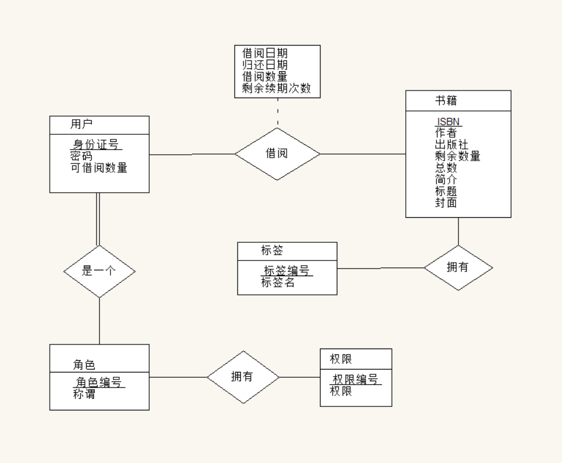

# 系统逻辑数据模型：

（可以不写）

询问后补上

# 系统物理数据模型：数据库表

book

|  |  |  |  |  |  |
| --- | --- | --- | --- | --- | --- |
| **主键** | **字段名** | **数据类型** | **长度** | **非空** | **备注** |
| √ | ISBN | char | 13 | √ |  |
|  | author | varchar | 20 | √ |  |
|  | publisher | varchar | 40 | √ |  |
|  | total_number | int |  | √ |  |
|  | left_number | int |  | √ |  |
|  | intro | varchar | 10240 |  |  |
|  | title | varchar | 50 | √ |  |
|  | surface | varchar | 40 | √ |  |

user

|  |  |  |  |  |  |
| --- | --- | --- | --- | --- | --- |
| **主键** | **字段名** | **数据类型** | **长度** | **非空** | **备注** |
| √ | user_id | char | 18 | √ |  |
|  | paasword | varchar | 20 | √ | 位数为6-20位 |
|  | borrower_available | int |  | √ |  |
|  | role_id | int |  | √ | 外键，依赖于role(role_id) |

role

|  |  |  |  |  |  |
| --- | --- | --- | --- | --- | --- |
| **主键** | **字段名** | **数据类型** | **长度** | **非空** | **备注** |
| √ | role_id | int |  | √ |  |
|  | appellation | varchar | 20 | √ |  |

own

|  |  |  |  |  |  |
| --- | --- | --- | --- | --- | --- |
| **主键** | **字段名** | **数据类型** | **长度** | **非空** | **备注** |
| √ | role_id | int |  | √ | 外键，依赖于role(role_id) |
|  | permission_id | int |  | √ | 外键，依赖于permission(permission_id) |

permission

|  |  |  |  |  |  |
| --- | --- | --- | --- | --- | --- |
| **主键** | **字段名** | **数据类型** | **长度** | **非空** | **备注** |
| √ | permission_id | int |  | √ |  |
|  | right | varchar | 20 | √ |  |

borrow

|  |  |  |  |  |  |
| --- | --- | --- | --- | --- | --- |
| **主键** | **字段名** | **数据类型** | **长度** | **非空** | **备注** |
| **√** | user_id | char | 18 | √ | 外键，依赖于user(user_id) |
| √ | ISBN | char | 13 | √ | 外键，依赖于book(ISBN) |
|  | borrow_date | date |  | √ | 格式为yyyy-mm-dd |
|  | return_date | date |  | √ | 格式为yyyy-mm-dd |
|  | number | Int |  | √ | 最多借阅十五本书 |
|  | renew_number | int |  | √ | 最多续借两次，一次一个月 |

hasTag

|  |  |  |  |  |  |
| --- | --- | --- | --- | --- | --- |
| **主键** | **字段名** | **数据类型** | **长度** | **非空** | **备注** |
| √ | tag_id | Int |  | √ | 外键，依赖于tag(tag_id) |
| √ | ISBN | char | 13 | √ | 外键，依赖于book(ISBN) |

tag

|  |  |  |  |  |  |
| --- | --- | --- | --- | --- | --- |
| **主键** | **字段名** | **数据类型** | **长度** | **非空** | **备注** |
| √ | tag_id | int |  | √ |  |
|  | tag_name | varchar | 20 | √ |  |

# 系统数据字典

|  |  |  |  |  |  |
| --- | --- | --- | --- | --- | --- |
| 数据名称 | 数据业务描述 | 业务数据类型 | 所属表格 | 对应的字段 | 字段类型 |
| ISBN | 书籍的ISBN号 | 文本型 | Book | ISBN | char(13) |
| 作者 | 书籍的作者 | 文本型 | Book | author | varchar(20) |
| 出版社 | 书籍的出版社 | 文本型 | Book | publisher | varchar(40) |
| 总数 | 书籍总数 | 数字型 | Book | total_number | Int |
| 剩余数量 | 书籍剩余数目 | 数字型 | Book | left_number | Int |
| 简介 | 书籍简介 | 文本型 | Book | intro | varchar(10240) |
| 标题 | 书籍标题 | 文本型 | Book | title | varchar(50) |
| 封面 | 书籍封面 | 文本型 | Book | surface | varchar(40) |
| 身份证号 | 用户号（身份证号） | 文本型 | User | user_id | char(18) |
| 密码 | 密码 | 文本型 | User | paasword | varchar(20) |
| 可借阅数量 | 可借书的数目 | 数字型 | User | borrower_available | int |
| 角色编号 | 角色id | 数字型 | Role | role_id | int |
| 称谓 | 角色名称 | 文本型 | Role | appellation | varchar(20) |
| 权限编号 | 权限id | 数字型 | Permission | permission_id | Int |
| 权限 | 权限名称 | 文本型 | Permission | right | varchar(20) |
| 借阅日期 | 借阅日期 | 文本型 | Borrow | borrow_date | date |
| 归还日期 | 归还日期 | 文本型 | Borrow | return_date | date |
| 借阅数量 | 借阅数量 | 数字型 | Borrow | number | int |
| 剩余续期次数 | 剩余续期次数 | 数字型 | Borrow | renew_number | int |
| 标签编号 | 标签的ID | 数字型 | Tag | tag_id | int |
| 标签名 | 标签名字 | 文本型 | Tag | tag_name | varchar(20) |

备注：前3列来自需求，后3列来自设计